Registrering af produkter i ESANIs pantportal

Registrering af et enkelt nyt produkt

For at oprette et enkelt nyt produkt, skal du gå ind på portalen og vælge ”Registrér et enkelt produkt” i menuen. Det ser sådan her ud:
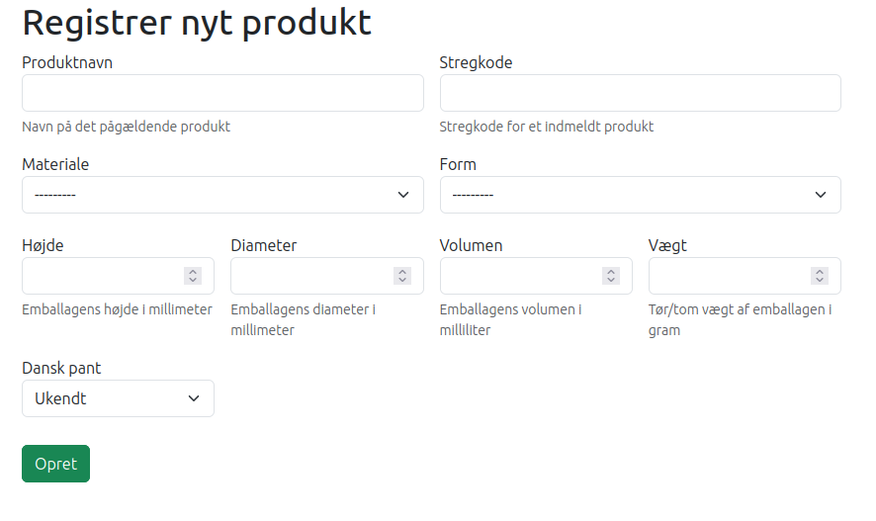
Under de fleste felter er angivet, hvad der skal skrives i feltet og hvilke enheder, der skal bruges.
For ”Materiale” kan der vælges mellem PET, Aluminium, Stål og Glas. ”Form” kan være ”Flaske” eller ”Anden”. Endelig angiver ”Dansk Pant”, om der er pant på den samme vare i Danmark; det kan være Ja, Nej eller Ukendt (det sidste, hvis du ikke ved det).
Når du har indtastet alle de korrekte oplysninger kan du klikke på ”Opret”, og det nyoprettede produkt indsendes nu til ESANI til godkendelse.

Registrering af mange nye produkter

Hvis du gerne vil registrere mange nye produkter, skal du gå ind på siden ”Importér regneark” i menuen.
På denne side skal du uploade en liste af nye produkter i CSV- eller Excelformat.
Denne liste (CSV-fil eller regneark) skal starte med en header, der angiver navnet på de enkelte kolonner i regnearket.
Derudover skal det indeholde følgende felter:
- Stregkode – produktets stregkode.
- Produktnavn – produktets navn (f.eks. ”Coca-Cola Light”).
- Materiale – ét bogstav, nemlig: 'P' (for PET), 'A' (for Aluminium), 'S' (for Stål) og 'G' (for Glas)
- Højde – emballagens højde i millimeter.
- Diameter – emballagens diameter i millimeter.
- Vægt – emballagens vægt i gram, når den er tom.
- Volumen – emballagens volumen i milliliter.
- Form – kan være ’F’ (for Flaske) eller ’A’ (for Anden form end flaske).
- Dansk pant – om der er pant på dette produkt i Danmark. Kan være ’J’ (for Ja), ’N’ (for Nej) og ’U’ (for Ukendt).
Alle tal skal angives som heltal, og alle stregkoder skal være unikke.
Siden, hvor du uploader regnearket ser sådan her ud:
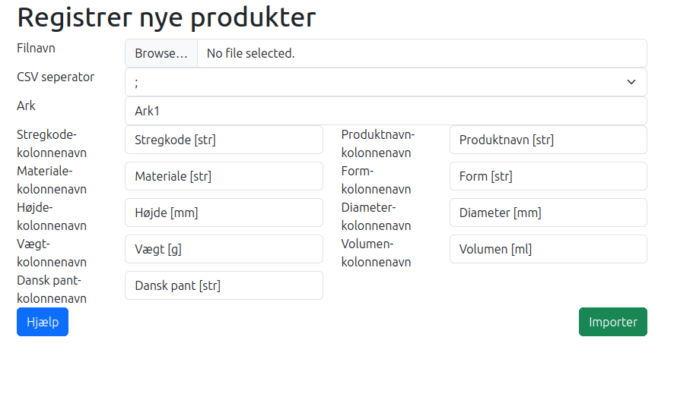
I formularen har du mulighed for at angive, hvilken separator du bruger, hvis du uploader i CSV-format; hvilket ark, du importerer fra, hvis du uploader en Excel-fil; og hvad headeren til de forskellige kolonner hedder i din fil.
Hvis du bruger de standardnavne for kolonnerne, som fremgår af figuren herover, behøver du ikke ændre på disse felter. Så skal stregkodefeltet hedde ”Stregkode [str]” for stregkoden, f.eks. ”Højde [mm]” for højden, og så videre.
Hvis du klikker på ”Hjælp” i formularen, vil du se en kondenseret form af denne vejledning:

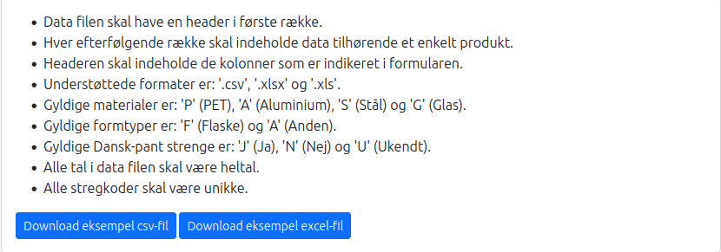
Du skulle gerne have modtaget de to eksempelfiler sammen med denne vejledning.
Hvis nogen af de angivne felter mangler for et givet produkt, eller formatet ikke er overholdt, vil du få en fejlmeddelelse om dette, og hele importen vil fejle.

